# BÀI 1. KHÁI QUÁT VỀ NHÀ Ở

## I. VAI TRÒ CỦA NHÀ Ở

- Nhà ở là công trình được xây dựng với mục đích để ở, giúp bảo vệ con người trước những tác động xấu của thiên nhiên, xã hội và phục vụ các nhu cầu sinh hoạt của cá nhân hoặc hộ gia đình.

- Nhà ở đem đến cho mọi người cảm giác thân thuộc, ở đó mọi người có thể cùng nhau tạo niềm vui, cảm xúc tích cực.

- Nhà ở cũng là nơi đem đến cho con người cảm giác riêng tư.

## II. ĐẶC ĐIỂM CHUNG CỦA NHÀ Ở

**1. Cấu tạo**

- Nhà ở gồm: Móng nhà; Sàn nhà; Khung nhà; Tường nhà; Mái nhà; Cửa ra vào; Cửa sổ.

**2. Cách bố trí không gian bên trong**

- Nhà ở thường được phân chia thành các khu vực chức năng như khu vực sinh hoạt chung, nghỉ ngơi, thờ cúng, nấu ăn, vệ sinh....

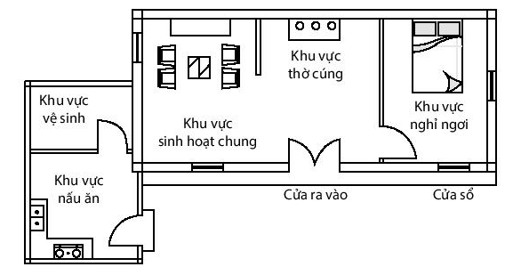

- Ngoài 2 đặc điểm trên nhà ở còn mang tính vùng miền, phụ thuộc vào các yếu tố vị trí địa lí, khí hậu, địa hình,…

## III. KIẾN TRÚC NHÀ Ở ĐẶC TRƯNG CỦA VIỆT NAM

**1. Nhà ở nông thôn**

- Ở vùng nông thôn, một số khu vực chức năng trong nhà ở truyền thống thường được xây dựng tách biệt.

- Ví dụ: khu vực nhà bếp, nhà kho sẽ được xây dựng tách biệt với khu nhà chính.

**2. Nhà ở thành thị**

***a. Nhà ở mặt phố***

- Ở đô thị, thường được thiết kế nhiều tầng.

- Bên đó vừa thiết kế để ở vừa kinh doanh.

***b. Nhà chung cư***

- Nhà ở chung cư được xây dựng

thành không gian riêng dành cho từng gia đình được gọi là các căn hộ và không gian chung như khu để xe, khu mua bán, khu sinh hoạt cộng đồng,...

**3. Nhà ở các khu vực đặc thù**

***a) Nhà sàn***

- Nhà sàn là kiểu nhà được dựng trên các cột phía trên mặt đất, phù hợp với các đặc điểm vẻ địa hình, tập quán sinh hoạt của người dân.

- nhà sàn được chia thành hai vùng không gian sử dụng: phần sàn là khu vực sinh hoạt chung, để ở và nấu ăn: nhà sàn ở vùng cao, phần dưới thường cất công cụ lao động

***b. Nhà nổi***

- Là kiểu nhà được thiết kế có hệ thống phao dưới sàn giúp nhà nổi trên mặt nước. Có thể di chuyển hoặc cố định.